Överstegårdenssamfällighetsförenings informationsblad

nummer 4 * oktober 2023 * Årgång 46

**ÖVERSTENYTT**



Sammanställs av: Carin Melin

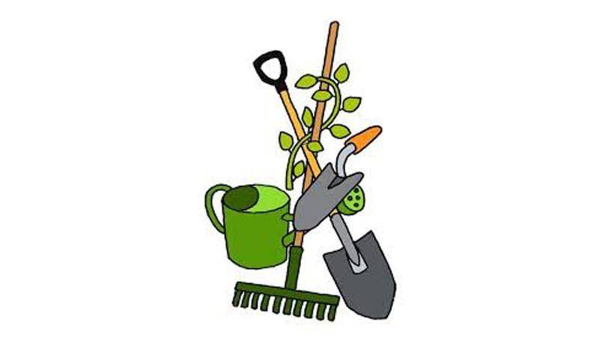

**Viktig information inför höstens**

**städdag 21e oktober**

Lördagen 21e oktober är det dags för höstens städdag. Då hjälps vi alla åt att höststäda i området. Information om vad som ska göras i just ditt område får du av din kontaktperson. För er som är nyinflyttade och inte varit med tidigare är detta ett perfekt tillfälle att lära känna området och grannarna. I en samfällighetsförening som Överstegården behöver alla hjälpas åt för att området ska vara trivsamt och hållbart framöver. Om du har förhinder att delta på städdagen behöver du meddela kontaktpersonen i ditt område så att du kan få tilldelat dig uppgifter som kan göras vid annat tillfälle.

**Viktigt att veta för alla om höstens städdag!!** På städdagen kommer det bara finnas två containrar för Överstegårdens avfall såsom, löv, grenar samt för otryckt trä om det finns behov av panelbyte på garage. En container kommer att placeras vid Lillaskogen för sly och grenar. Den andra containern kommer att placeras på den stora asfaltsytan i område 7. Båda containrarna är till för hela Överstegårdens avfall.

**OBS!** På höstens städdag är det alltså inte tillåtet att slänga eget trädgårdsavfall eller annat avfall.

Anledningen till detta är att Renova efter de senaste städdagarna har haft synpunkter på innehållet i containrarna där material som inte är tillåtet att slänga ändå slängts, samt att flera containrar varit överfulla. Detta har resulterat i att Renova inte hämtat containrarna utan att omsortering har skett, vilket vi i styrelsen har gjort vid flertal tillfällen. Därav behöver vi tyvärr begränsa möjligheten att slänga eget trädgårdsavfall.

**🍂 Vi ses 21e oktober 🍁**